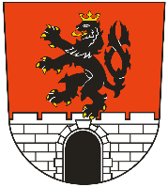
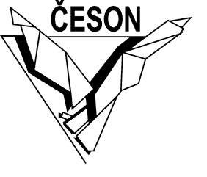
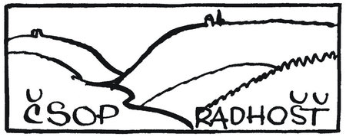
VYHODNOCENÍ SOUTĚŽE
„MŮJ SOUSED NETOPÝR“
KATEGORIE

MŠ: 1. MÍSTO: Jůlie Pešková, MŠ 1. Máje 1153
2. MÍSTO: Šimon Smolík, MŠ 1. Máje 1153
3. MÍSTO: Karolína Janků, MŠ Radost – Koryčanské Paseky
CENA POROTY: Adéla Němcová, MŠ 1. Máje 1153

1.- 5. TŘÍDA ZŠ: 1. MÍSTO: Štěpán Jahoda, ZŠ 5. května
2. MÍSTO: Adéla Ondruchová, ZŠ 5. května
3. MÍSTO: Sebastian Sochacki, ZŠ 5. května
CENA POROTY: Sandra Keslerová, ZŠ 5. května

6.- 9. TŘÍDA ZŠ: 1. MÍSTO: Andrea Vraníková, ZŠ Videčská
2. MÍSTO: Monika Strnadlová, ZŠ Videčská
3. MÍSTO: Catherine Eva Polášková, ZŠ Videčská
CENA POROTY: Vadym Reheyda, ZŠ Videčská

VŠEM DĚTEM MOC DĚKUJEME ZA ZASLANÉ OBRÁZKY. JSOU NÁDHERNÉ A DOUFÁME, ŽE SE ZÚČASTNÍTE I DALŠÍCH SOUTĚŽÍ ČSOP RADHOŠŤ.

